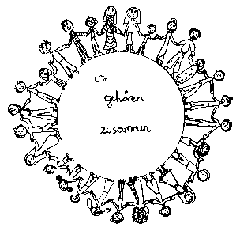 | Volksschule Zell an der Pram | 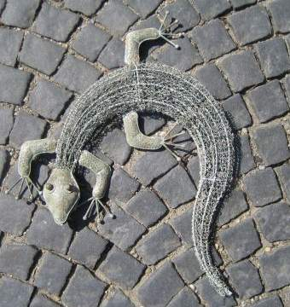  GeKo
 | Wir gehören zusammen

4755 Zell an der Pram, Bgm.Felix Meier-Str.1 Bezirk Schärding, Oberösterreich

fon und fax: 07764/8478 Schulkennzahl: 414371

E-Mail: vs.zell.pram @ gmail.com www.volksschule-zell.at

Elterninformation für Jänner und Februar 19. Dezember 2019

Heute um 18 Uhr ist unsere Schulweihnachtsfeier!

Wir danken sehr herzlich dem Elternverein und allen Eltern für die Mithilfe bei diesem Fest. Ohne Euch wäre diese stimmungsvolle Feier nicht möglich!
Die Gemeinde lässt verlautbaren, dass die Ausspeisung für Schüler/innen ab Jänner 2020 3,00 € pro Kind, für Bedienstete und Lehrerinnen 4,70 € und für betriebsfremde Personen 5,70 Euro kostet.
Das ist los | am/um
Der Unterricht im neuen Jahr beginnt am | DI |  | 7. Jänner
EISLAUFEN in Peuerbach für die Klasse 1, 2a und 2b | DO |  | 30. Jänner
Terminlisten für die Semesterschlussgespräche hängen im Eingangsbereich der Aula. Wir bitten euch um verlässliches Eintragen! | ab |  | Donnerstag, 30. Jänner
ASKÖ- Bewegungsstunde mit Patrick Einzelmüller- sechs Donnerstage bis Ostern für alle Klassen | DO |  | 6. Februar
SCHIFAHREN in Eberschwang für die Klassen 3 und 4 mit den Schülerinnen der BAfEP Ried im Innkreis | Do | 13. Februar
Semesterferien |  | 15. – 23. Februar
In der ersten Schulwoche im Jänner werdet ihr nähere Informationen zum Erlebnistag >Eislaufen - Schifahren< erhalten.

Wir wünschen allen Kindern und Eltern ein besinnliches und ruhiges Weihnachtsfest und freuen uns schon auf den Start im neuen Jahr!
Bitte die Fundsachen, die im Eingangsbereich aufliegen, durchsehen!
Folgende Beträge erlaube ich mir für den Monat Dezember vom Konto abzubuchen:
Schulmilch – je nach Bestellung | Milch / K, ACE, J, H
 | 7,- € / 11,20 €
Fotograf – je nach Bestellung

Bitte abschneiden, unterschreiben und beim Klassenlehrer abgeben!
Ich habe die Elterninformation gelesen und die Termine zur Kenntnis genommen!
Name des Kindes:_________________________________, Klasse ______________ Unterschrift der Erziehungsberechtigten: _____________________

